Bac 2022 Métropole (jour 2) Correction © https://labolycee.org
Spécialité Sciences de l’Ingénieur 30 minutes
Exercice C – Étude d’un système de refroidissement pour microprocesseur (10 points)
Mots-clés : transferts thermiques ; résistance thermique ; évolution temporelle
Q1. Préciser à l’aide d’un schéma simplifié de la situation le sens du transfert thermique. Justifier.
Le transfert thermique a lieu du corps chaud vers le corps froid.
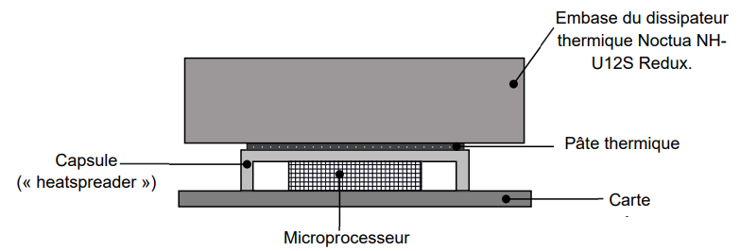
La pâte est considérée comme étant le siège du transfert thermique, elle reçoit la chaleur cédée par la capsule (« heatspreader ») et la transmet vers l’embase du dissipateur thermique.

Q2. On considère que le transfert thermique s’effectue uniquement par conduction au travers de la pâte thermique. La valeur du flux thermique fournie par le constructeur pour le Intel core i5 11400F est de 65 W. Déterminer la valeur de la résistance thermique R_{th} de la pâte thermique.
ΔT = R_{th} . Φ

R_{th} =
R_{th} = = 0,18 K.W⁻¹

Q3. En déduire l’épaisseur e de la pâte thermique. Commenter.
R_{th} =
e = R_{th}.λ.S
e = × 3,0 × (34,5×10^{–3} × 32,0×10^{–3}) = 6,1×10^{–4} m = 0,61 mm.
La couche de pâte thermique est très fine, moins d’un millimètre.

On s’intéresse désormais à la partie haute du ventirad.
À la suite d’une utilisation intense du microprocesseur, on suppose que le ventirad a une température T homogène de 60 °C (valeur issue du protocole d’essai de Noctua).
La température extérieure T_{air} est supposée constante et égale à 22 °C.
Le flux thermique Φ_{th} associé au transfert thermique entre le système de dissipation à la température T et l’air à la température T_{air} est donné par la loi de Newton :
Φ_{th} (t) = h × S (T_{air} –T(t))
avec h le coefficient de transfert thermique surfacique et S la surface d’échange.
Q4. La vitesse de rotation du ventilateur est asservie à la température du ventirad. Déterminer qualitativement le sens de variation de h lorsque le débit d’air produit par le ventilateur augmente.
Pour une même surface et un même écart de température (T_{air} – T(t)), le flux est plus important lorsque le débit d’air augmente ainsi h augmente.

On souhaite étudier le refroidissement passif du ventirad (microprocesseur et ventilateur éteints) lorsqu’on l’arrête en considérant que la température est homogène sur l’ensemble du dispositif.
Q5. Montrer, en appliquant le premier principe de la thermodynamique au ventirad, que la température T(t) des éléments de dissipation du ventirad vérifie l’équation différentielle suivante : .
avec C, la capacité thermique du dispositif de refroidissement.
Le système {ventirad} est au repos macroscopique (son énergie mécanique ne varie pas) ; le 1er principe de la thermodynamique donne ΔU = W + Q ici W = 0 (pas d’échanges sous forme de travail) donc ΔU = Q
Or ΔU = C.(T(t+Δt) – T(t)) = C.ΔT (1)
Par ailleurs on a , soit Q = ϕ.Δt et la loi de Newton donne : Φ_{th} (t) = h.S.(T_{air} –T(t))
Q = h.S.(T_{air} –T(t)).Δt (2)
En égalant les deux expressions (1) et (2) de : C.ΔT = h.S.(T_{air} –T(t)).Δt
En faisant tendre vers 0, on obtient
Q6. Par un raisonnement d’homogénéité mené sur l’équation différentielle ci-dessus, déterminer l’unité de la grandeur .
tout comme dT(t) sont des différences de température exprimées en Kelvins.
Alors a la même dimension que dt, est homogène à une durée exprimée en secondes.
Q7. Représenter sur votre copie l’allure de l’évolution de la température des éléments de dissipation du ventirad. On précisera les valeurs de la température initiale et finale.

Ti = 60°C

T_{f} = T_{air} = 22°C

Q8. En utilisant l’équation différentielle, discuter de l’influence de la grandeur sur la pente à l’origine de la courbe T(t). Proposer une interprétation de la grandeur .
La pente à l’origine est égale à
Plus est petit et plus la pente à l’origine est fortement négative.
La température décroit plus rapidement quand est petit.

